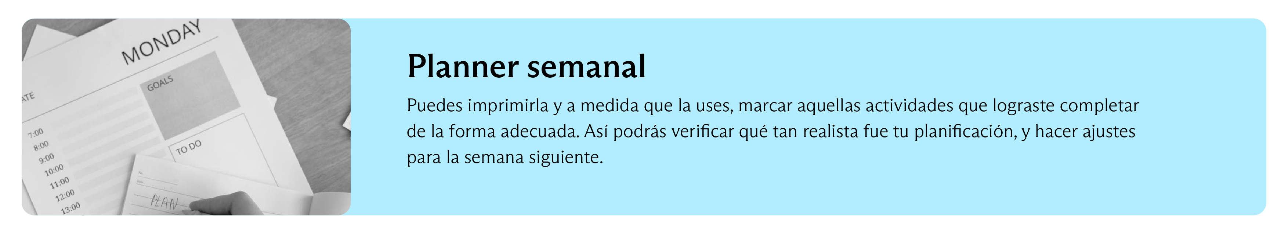

Horas | Lunes | Martes | Miércoles | Jueves | Viernes | Sábado | Domingo
06 - 07
07 - 08
08 – 09
09 - 10
10 - 11
11 - 12
12 - 13
13 - 14
14 - 15
15 - 16
16 - 17
17 - 18
18 - 19
19 - 20
20 - 21
21 - 22
22 - 23

